Titre d’habilitation électrique

CADRE REGLEMENTAIRE :

Le titre d’habilitation formalise la reconnaissance, par la collectivité, de la capacité d’un agent à travailler en sécurité sur des ouvrages électriques. Il est établi en tenant compte des éléments suivants :

- La compétence de l’agent (qualification pour les tâches à exécuter + formation théorique et pratique sur la prévention des risques électriques).

- L’aptitude médicale (délivrée par le médecin de prévention).

- Le comportement compatible avec la bonne exécution du travail (déterminé par la hiérarchie).

La collectivité est encouragée à vérifier annuellement la compatibilité des niveaux d’habilitation avec les activités réalisées. Le cas échéant, il conviendra de :

- Former l’agent aux dangers de l’électricité et aux règles de sécurité à appliquer,

- Établir un titre d’habilitation électrique.

CODIFICATION :

L’habilitation doit donc reprendre les indications relatives aux activités que l’agent est autorisé à exercer. Elle est symbolisée, de manière conventionnelle, par des caractères alphanumériques et, si nécessaire un attribut :

* Le 1 er caractère indique le domaine de tension concerné,
* Le 2ème caractère indique le type d’opération,
* Le 3ème caractère est une lettre additionnelle qui précise la nature des opérations.



|  |
| --- |
| **TITRE D’HABILITATION ELECTRIQUE**  *(Extrait de la norme NF C18 510 et NFC 18 550)*  Entreprise : **XXX**  Nom :  **XXX** Fonction :  Prénom **: XXX** Affectation :  Date **X**  Validité : **3 Ans** |
| **Le titulaire : Pour l’entreprise**  **Signature : Nom et prénom : Signature**  **Fonction :** |

Titre d’habilitation électrique

**Avis après formation**

**M. XXX**

A suivi les **dates** pour une durée de xx heures, dont x heures de pratique, avec le formateur : xxxxxxxxxxxx

Le(s) stage(s) de formation à la prévention du risque électrique intitulé(s) :

**Habilitation électrique xxxxx**

Au cours de ce stage le participanta acquis les connaissances et les savoir-faire nécessaires pour prendre en compte le risque électrique dans le cadre d’opérations d’ordre électrique ou non électrique et se prémunir de tout accident susceptible d’être encouru lors d’opérations

Avis **Favorable**  Autres propositions :

Au vu de cet avis et compte tenu des prescriptions contenues dans la norme : **NFC 18-510**, l'employeur peut délivrer ce titre d'habilitation



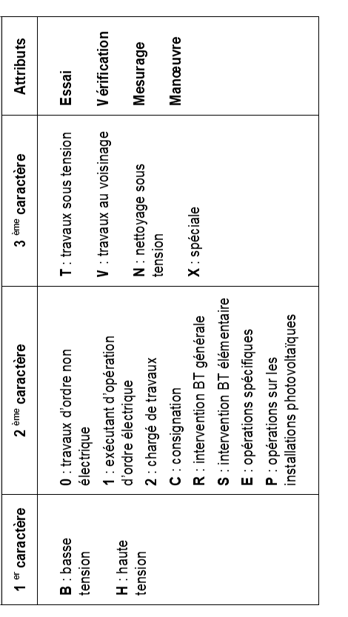



Hameau de Vaubrun

14, rue de la pompe

28210 CHAUDON

SIRET : 851 160 606 00014

Tél : 06 07 65 63 75

Titre d'habilitation électrique